MENINOS PODEM USAR VESTIDOS?
DISCURSOS SOBRE MASCULINIDADES

BOYS CAN WEAR DRESSES? SPEECHES ON MASCULINITY

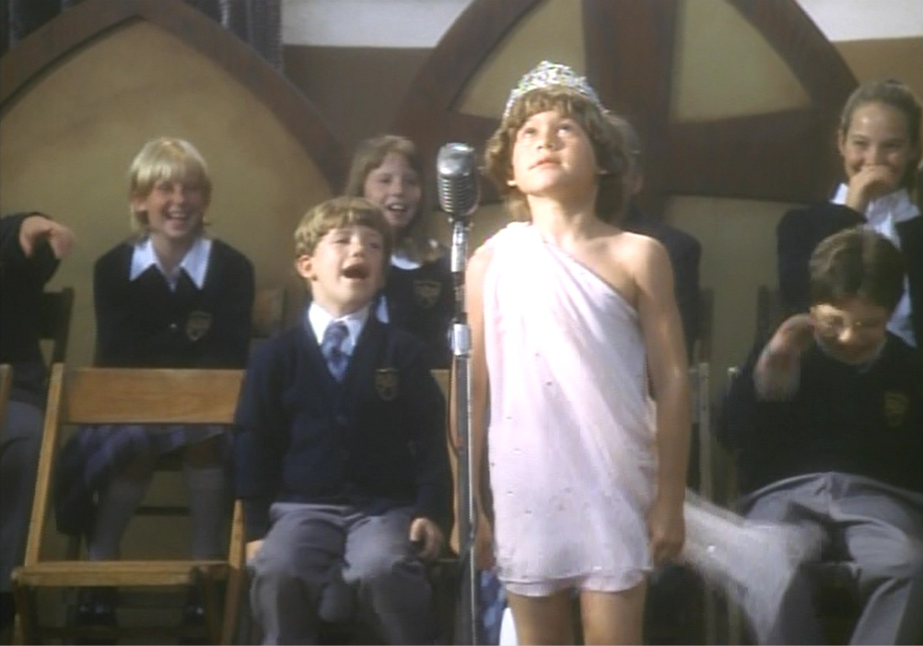
Figura 1: Bruno se apresenta de vestido.
Fonte: print screen 53º minuto do filme Bruno (2000).

